2023年3月7日
汉高发布2022年《可持续发展报告》
汉高积极推动气候保护并加强社会参与，迈向可持续未来

- 气候保护：全球生产基地可再生电力使用份额提升至70%，每吨产品的二氧化碳排放量减少50%
- 循环经济：在100%可回收和可重复使用包装材料方面取得新进展
- 社会参与： 向乌克兰战争的难民提供600万欧元的团结援助计划
- 性别均等目标：进一步提升女性管理者占比
- “可持续发展先锋”：成功推出全球员工参与计划

杜塞尔多夫 – 汉高今天发布了第32期《可持续发展报告》，介绍了公司在实施可持续发展战略和目标方面的表现和进展。在极具挑战的市场环境中，汉高在众多关键领域成功推动可持续发展进程，特别是进一步减少二氧化碳排放量和扩大社会参与方面。

汉高首席执行官卡斯滕·诺贝尔（Carsten Knobel）表示：“过去一年的业务环境给我们带来了前所未有的挑战。俄乌冲突对造成的强烈冲击产生了深远影响。这场战争影响了经济环境，特别是由此引发的能源危机和原材料价格上涨。但正是因为形势如此严峻，我们更要关注可持续发展，履行我们对环境社会的责任。尽管面临诸多挑战，我们仍在绝大多数可持续发展宏伟目标上取得了进展，对此，我要衷心感谢全球5万多名汉高员工的坚定承诺和不懈付出。”

“2022年，我们通过进一步扩大可再生能源的使用，向到2030年实现生产过程气候友好的目标迈出重要一步。我们在性别均等领域也取得了新进展。2022年，女性管理者的占比提升至38.7%。通过明确的计划和行动，汉高全心致力于进一步加快加强提高公司的多元化潜力。” 负责人力资源和可持续发展的汉高管理委员会成员西尔维·尼科尔（Sylvie Nicol）补充道。

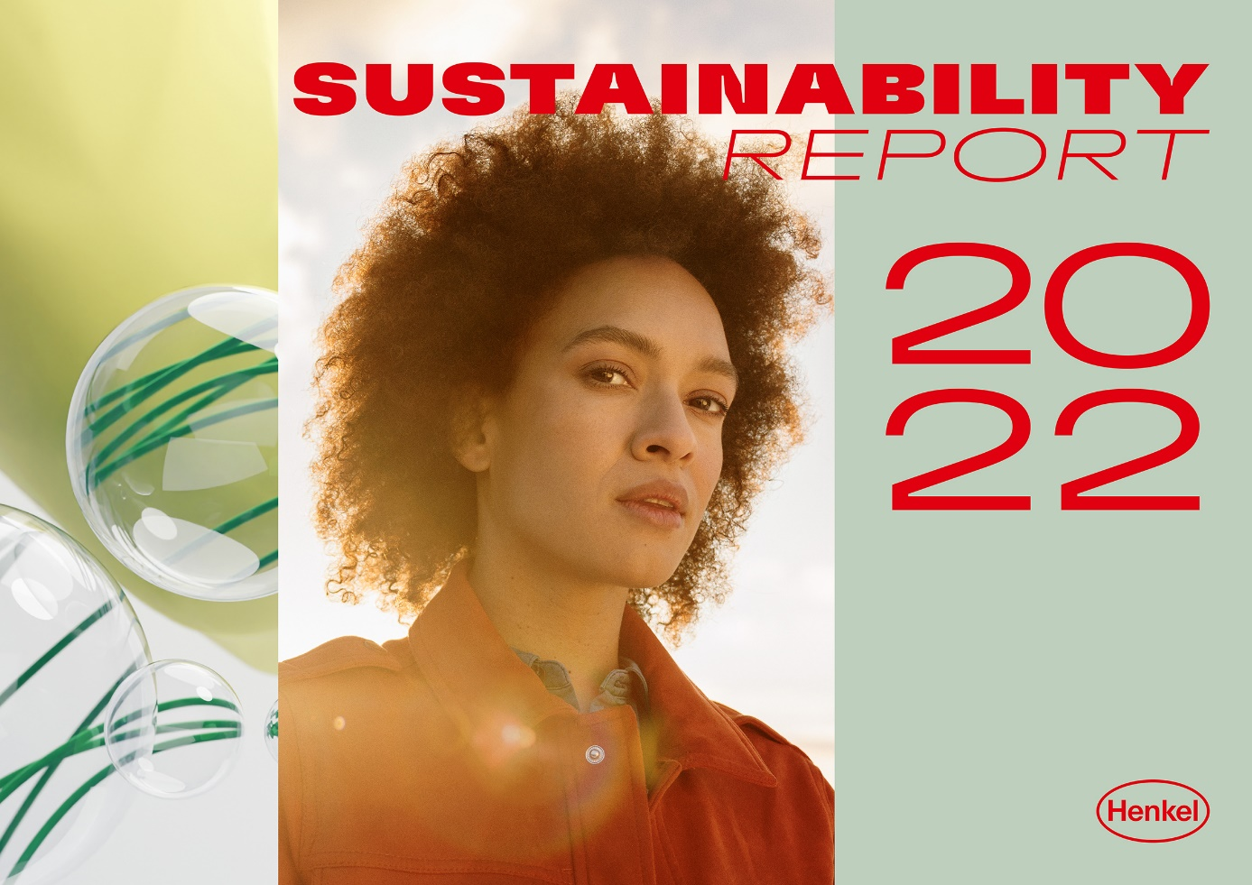
汉高发布2022年《可持续发展报告》

关键可持续发展领域的进步
去年，汉高发布了《2030+可持续发展目标框架》，公司考虑到全球发展，在该框架中提出全新的及额外的目标。2022年，汉高在气候保护方面取得了进展，生产每吨产品的二氧化碳排放量减少了55%（与2010年基准年相比）。汉高将采购可再生能源生产的绿色电力比例提高至70%。到2030年，汉高的目标是在全球生产基地中实现生产过程的气候友好，并为生产基地提供100%的可再生电力。

汉高积极与能源公用事业公司合作，例如在2022年12月，汉高与IGNIS签订了为期10年的合同，后者以虚拟电力购买协议（VPPA）的形式向汉高供应可再生能源。该合同还约定了将在西班牙建设两座新的光伏电站，预计每年向汉高欧洲工厂供应约200千兆瓦时的可再生电力。

为了最大限度地减少浪费及其对环境的负面影响，汉高还不断努力避免和减少包装材料的使用，特别对消费品而言，需要尽可能长时间地保持其包装材料的循环使用。汉高计划到2025年实现包装材料100%可回收或可重复使用*，2022年，这一比例提升至约87%。汉高还计划增加回收塑料在其消费品包装材料中的占比，2022年，这一比例约为16%。

汉高的另一个目标是，到2025年实现每吨产品的废料量减少50%（与基准年2010年相比），而在2022年，这一比例约为 43%。到2030年，汉高的目标是实现生产废料的循环利用。

汉高去年在保护自然资源方面也取得了进展。作为供应商管理的一环，公司与精选的战略供应商合作，以确保采购可持续的原材料。例如，与上年相比，汉高在2022年将棕榈原料追溯到原料制造厂的可追溯率从84%提升至89%。

汉高进一步扩大了其社会参与，特别是在去年地缘政治事件的背景下。到2030年，公司的目标是通过社会项目和捐赠改善全球3000万人的生活。汉高去年超计划实现了这一目标。从2010年到2022年末，汉高惠及了超过3000万人。这主要包括为抗击全球新冠疫情做出的贡献，以及对乌克兰战争难民的支持。

为了促进机会平等，汉高旨在不断提高管理岗位上的女性比例，计划到2025年实现所有管理层面的性别均等。2022年，管理岗位上的女性比例约为38.7%，较上年有所提高。

推动产品组合的可持续转型
可持续发展是汉高的消费品和工业领域创新战略的核心支柱。在消费品业务中，重点之一是优化配方。为此，汉高正在与众多合作伙伴协作。例如，汉高去年与巴斯夫达成一项多年期合作协议，借助于生物质平衡方案，每年生产中将有多达11万公吨的化石原料可被可再生原料取代。

在汉高粘合剂技术业务中，公司的创新解决方案有助于减少排放，提高能源生产效率，并实现资源回收利用。例如，汉高与包装制造商和回收专家合作，推出优化循环利用的粘合剂，促进了软包装的循环再利用。该粘合剂的可回收性也通过了独立机构的认证。

推出全球员工参与计划
为了进一步促进员工对可持续发展的参与，汉高将现有的培训扩展为全面的参与计划，并于2022年3月推出全球“心系可持续”项目，为员工提供更全面的可持续发展资讯和培训。例如，与IESE商学院合作开发的“可持续发展先锋”培训，现已推出多种语言版本。仅在2022年，便有5800多名员工参与此项培训。项目还旨在激励和支持员工在工作和生活中积极为可持续发展做出贡献

关于汉高
汉高凭借其品牌、创新和技术，在全球工业和消费品领域中拥有领先的市场地位。汉高粘合剂技术业务部是全球粘合剂、密封剂和功能性涂层市场的领导者。汉高消费品牌在各国市场和众多应用领域中具有领先地位，在头发护理、洗涤剂及家用护理领域尤为突出。乐泰（Loctite）、宝莹（ Persil）和施华蔻（Schwarzkopf）是公司的三大核心品牌。2022财年，汉高实现销售额逾220亿欧元，调整后营业利润达23亿欧元左右。 汉高的优先股已列入德国DAX指数。可持续发展在汉高有着悠久的传统，公司确立有明晰的可持续发展战略和具体目标。汉高成立于1876年，如今，汉高在全球范围内约有5万名员工，在强大的企业文化、共同的价值观与企业目标“Pioneers at heart for the good of generations”的引领下，融合为一支多元化的团队。更多资讯，敬请访问www.henkel.com。

媒体联系人

姓名：Louise Cheung
电话：+86-021-2891-5152
邮箱：louise.cheung@henkel.com

姓名：Amy Zhou
电话：+86-021-2891-5345
邮箱：amy.zhou@henkel.com

* 不包括成分或残留物可能影响可回收性或污染回收流的产品。

